课程实验报告

课程名称 算法设计与分析

姓 名 XXX

学 号 XXXXXXXX

任课教师 於东军

2020 年 7 月 3 日

南京理工大学
【实验名称】
旅行商问题

【实验内容与要求】
用分支限界法或者回溯策略求解旅行商的最优解

【实验类型】
设计型

【实验思路】
本次实验使用回溯法解决。
回溯法按深度优先策略搜索问题的解空间树。首先从根节点出发搜索解空间树，当算法搜索至解空间树的某一节点时，先利用剪枝函数判断该节点是否可行（即能得到问题的解）。如果不可行，则跳过对该节点为根的子树的搜索，逐层向其祖先节点回溯；否则，进入该子树，继续按深度优先策略搜索。
回溯法的基本行为是搜索，搜索过程使用剪枝函数来为了避免无效的搜索。剪枝函数包括两类：1. 使用约束函数，剪去不满足约束条件的路径；2.使用限界函数，剪去不能得到最优解的路径。
本次实验未使用递归算法实验回溯策略，减小了算法的空间复杂度。
首先将定义问题的解空间转化为解空间数，使用排列树。所给的问题是确定n个元素满足某种性质的排列时，相应的解空间就是排列树。旅行商把几个城市旅行一遍，要求走的路程最小。它的解就是几个城市的排列，解空间就是排列树。通过回溯法将该问题所有的解求取出来，再从中找到最小值。
剪枝判断：不走已经走过的城市
root == C[root] or find(s.begin(), s.end(), C[root]) != s.end()
判断是否为解：当已走城市的数量等于总城市数量时cur == num，
再返回最初城市，形成回路的总开销即为一个解。
【实验代码】
- #include<bits/stdc++.h>
- using namespace std;
- #define MAX 100
- #define INF 1<<20
- #define END(n) n[n.size()-1]
- int num;
- int dis[MAX][MAX];// 边
- int C[MAX];//第i结点找到的结点
- int cur = 1;
- int minN = INF;
- vector<int>s;//记录找到的结点
- vector<int>sum;//记录找到的边
- void print(int ss) {
- for (auto iter = s.cbegin(); iter != s.cend(); iter++)
- {
- cout << (*iter)<<" " ;
- }
- cout <<" 开销："<<ss<< endl;
- }
- int getSum() {
- int mm = 0;
- for (auto iter = sum.cbegin(); iter != sum.cend(); iter++)
- {
- mm+=*iter;
- }
- return mm;
- }
- void dfs(int root) {
- s.push_back(root);
- while (root >=1)
- {
- while (C[root] < num) {
- C[root] += 1;
- if (root == C[root]) continue;//不满足条件
- vector<int>::iterator index = find(s.begin(), s.end(), C[root]);
- if (index != s.end()) continue;//不满足条件
- //部分解
- cur++;
- sum.push_back( dis[END(s)][C[root]]);
- s.push_back(C[root]);
- root++;
- if (cur == num){//解
- int ss = getSum();
- int a = dis[END(s)][*s.begin()];
- minN = minN > ss + a ? ss + a : minN;
- s.push_back(*s.begin());
- print(ss + a);
- s.pop_back();
- break;
- }

- }
- //回溯
- C[root] = 0;
- root--;
- s.pop_back();
- if (!sum.empty())
- sum.pop_back();
- cur--;
- }

- }
- int main()
- {
- fstream f("input3.txt");
- f >> num ;
- for(int i = 1;i <= num;i++)
- {
- for (int j = 1; j <= num; j++)
- {
- if (i == j) {
- int x;
- dis[i][j] = INF;
- f >> x;
- }else f>>dis[i][j];
- }
- }
- dfs(1);
- cout << "最小开销"<< minN << endl;
- return 0;
- }

【实例分析】
输入：-1代表无穷大
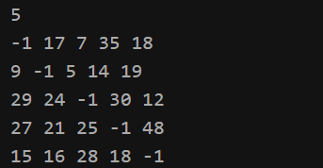
输出：
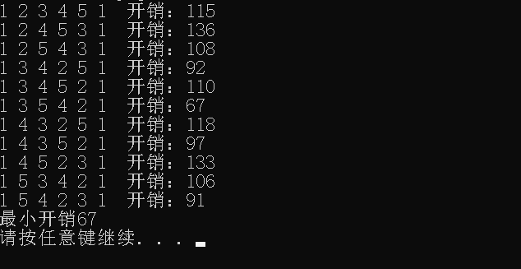
如图，使用回溯法将此次问题使用的解都列了出来，并找出最优值67。并且从列出顺序可以看出，左边第一个不同的列从上到下逐渐增大。

